Nama : Syifa Ulfah Fuadiyah
Kelas : SI – IIIA
Npm : 250660221013
Quiz Pertemuan 5 — Polymorphism dan Duck Typing pada Python
- Jelaskan pengertian polymorphism dalam OOP dan berikan satu contoh method yang menghasilkan perilaku berbeda pada class yang berbeda.
Jawaban :
- Polymorphism (dalam OOP) adalah konsep di mana suatu method atau antarmuka (interface) yang sama dapat memberikan respons atau perilaku (behavior) yang berbeda bergantung pada kelas (class) objek yang memanggilnya.
- Contoh
Method hitung_luas() punya nama yang sama, tetapi hasilnya berbeda: pada Persegi mengalikan sisi dengan sisi, sedangkan pada Lingkaran mengalikan pi dengan kuadrat jari-jari.
- Jelaskan hubungan antara overriding dan polymorphism. Mengapa overriding menjadi dasar perilaku polimorfik pada Python?
- Bentuk Hubungannya: Overriding adalah alat atau mekanisme kodenya (menulis ulang method di kelas anak), sedangkan polymorphism adalah hasil perilakunya (satu nama method menghasilkan bentuk/respons yang berbeda).
- Mengapa Overriding Jadi Dasarnya? Karena tanpa overriding, semua objek turunan akan mewarisi perilaku yang seragam. Overriding memberikan variasi logika di setiap kelas anak, sehingga ketika satu instruksi/nama method dipanggil secara bersamaan, sistem dapat menampilkan perilaku yang berbeda-beda sesuai objeknya.
- Tuliskan output dari program tersebut dan jelaskan konsep OOP yang ditunjukkan.
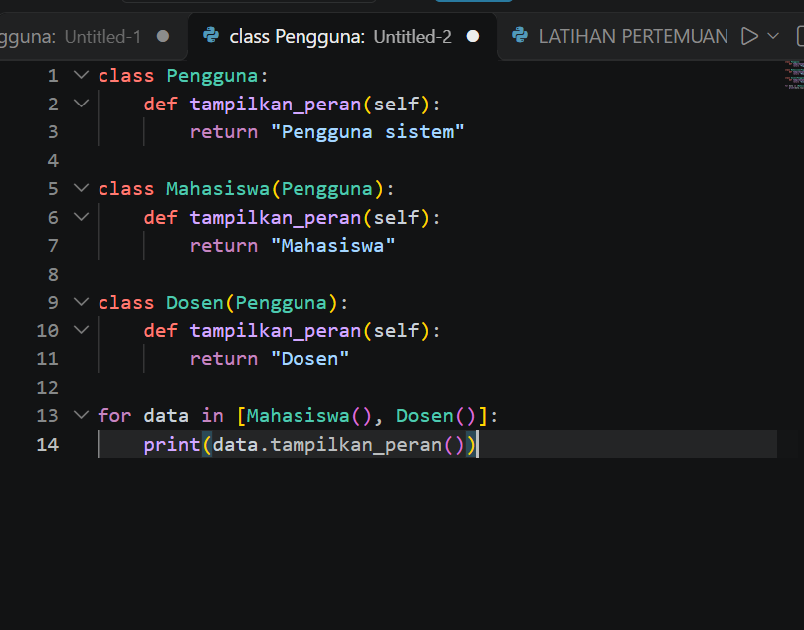
- Output :
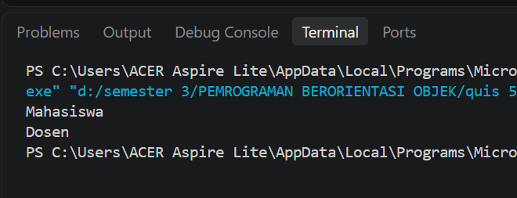

- Penjelasan :
- Kelas Mahasiswa dan Dosen sama-sama melakukan overriding terhadap method tampilkan_peran() yang awalnya didefinisikan di dalam kelas Pengguna.
- Polimorfisme & Overriding: Melalui perulangan for, program memanggil satu nama method yang sama (tampilkan_peran()). Namun, karena kedua kelas anak telah melakukan overriding (menulis ulang isi method tersebut), Python secara dinamis mengeksekusi logika yang spesifik sesuai objeknya masing-masing, menghasilkan output "Mahasiswa" lalu "Dosen".

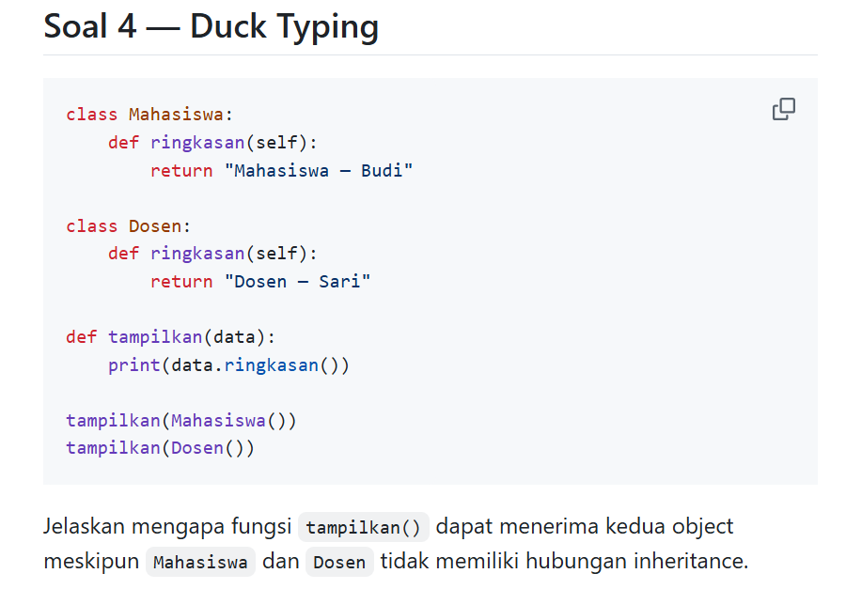

Jawaban :
Fungsi tampilkan() bisa menerima object Mahasiswa dan Dosen karena Python memakai konsep duck typing. Python tidak melihat object itu berasal dari class apa, tapi cukup melihat apakah object tersebut punya method yang dipanggil. Di sini, Mahasiswa dan Dosen sama-sama punya method ringkasan(), jadi walaupun tidak ada hubungan inheritance, keduanya tetap bisa diproses oleh fungsi tampilkan() tanpa error.

Outputnya :
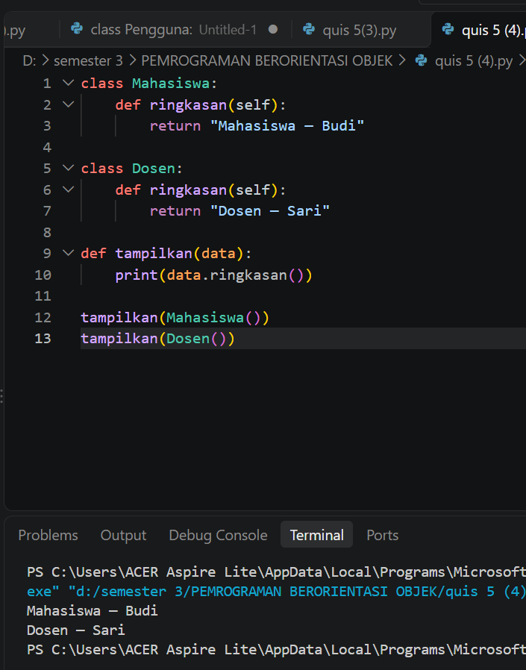
Kalau object yang dikirim tidak punya method ringkasan(), misalnya tampilkan(5), program akan error AttributeError.

- Tuliskan fungsi tampilkan_semua(daftar) yang menerima daftar object beragam dan memanggil method ringkasan() pada setiap object tanpa memeriksa tipe. Jelaskan apa yang terjadi jika sebuah object tidak memiliki method ringkasan().
Jawaban :
def tampilkan_semua(daftar):
for objek in daftar:
objek.ringkasan()
- Fungsi tampilkan_semua(daftar) digunakan untuk menerima daftar yang berisi berbagai object. Dengan menggunakan perulangan for, setiap object akan dipanggil method ringkasan() tanpa memeriksa tipe object terlebih dahulu.
- Jika terdapat object yang tidak memiliki method ringkasan(), Python akan menghasilkan error berupa AttributeError karena method tersebut tidak ditemukan pada object.

